

**スタンプラリー**

**をして景品を**

**GETしよう！**

国際交流

フェスタ

**第７回**

in はちのへ

【日にち】平成２９年９月１０日（日）

【時　間】午前１１時～午後４時

【場 所】八戸ポータルミュージアム「はっち」

はっちひろば、ギャラリー1、シアター1、シアター2



**入場無料**



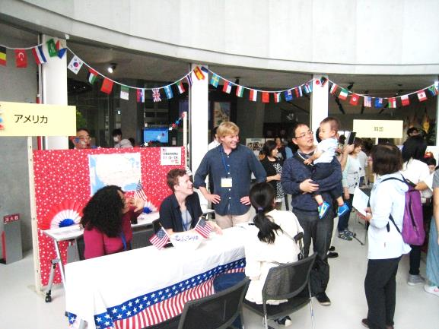

八戸地域に暮らす外国人と会話をしてみませんか？

**↓↓↓イベント内容はこちら↓↓↓**

* **アメリカ、フランス、韓国などの**

**文化紹介および交流ブース**

* **ステージパフォーマンス**

(外国人による日本の歌のど自慢、

国際交流活動紹介など)

* **販売ブース出店**

(異国情緒たっぷりの食べ物や小物が並びます！)

* **協会活動紹介＆ハロウィンクラフトコーナー**
* **中国茶・抹茶体験ブース**
* **市内高校・大学の国際交流活動紹介コーナー**
* **姉妹・友好都市交流紹介コーナー**
* **中学生の北米訪問体験記発表**



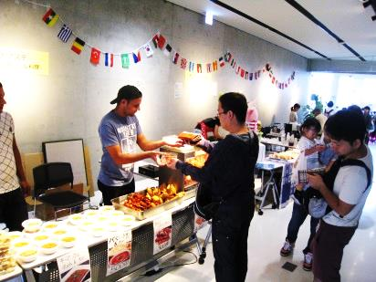

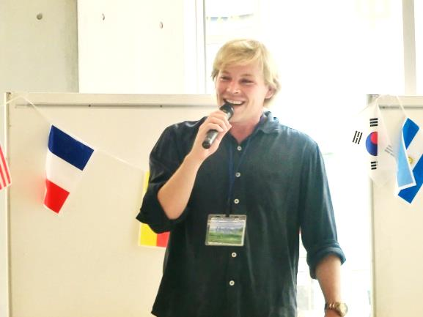

※各会場ごとのイベント内容は、裏面をご覧ください。

**主催： 八戸国際交流協会　/　共催： 八戸市　/　協力： NPO法人みちのく国際日本語教育センター**

**後援： 公益財団法人青森県国際交流協会、　八戸市教育委員会、デーリー東北新聞社、東奥日報社**

･**台紙配布場所**：はっちひろばほか　　･**景品引換所**：シアター１

各会場のブースをまわってスタンプをゲットすると、景品がもらえます。

スタンプを集めて景品引換所へGo！　何がもらえるかな～！？

★★★スタンプラリーについて★★★

**はっちひろば(1F)**

◆各国文化紹介ブース



◆ステージパフォーマンス

・**アメリカ**（ALTが待ってるよ）

・**韓国**（民族衣装でお出迎え）

・**ウルスラ高校留学生**（アメリカ・台湾・

タイ出身の留学生と会話をしてみよう）

・**多国籍** (日本語教室に通う中国・

フランス・タイ人と親しもう)

・**JICA青森デスク**（JICAボランティア

派遣国紹介）

【11:00～】 オープニングコーラス

『グリーン・マアム コーラス』

【12:00～】 国際交流活動紹介 『光星高校』

【13:15～】 外国人による 日本の歌 のど自慢

【14:15～】 多言語で遊ぼう! 『ヒッポファミリークラブ』

【15:00～】 国際交流活動紹介 『工大二高』

**ギャラリー1 (1F)販売ブース出店**

**シアター1 (1F)**

・**インドカレー ウサブ**

（旨いカレーとナンが楽しめるお店）

・**S.ローステリア**

（世界各国から届いたコーヒーとスイーツのお店）

・

(ヨーロッパ系の雑貨店)

◆八戸国際交流協会活動紹介①

◆抹茶体験ブース

◆中国茶体験ブース

◆クラフトコーナー

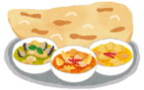

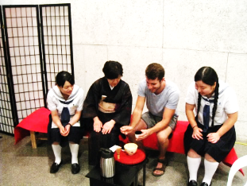



**シアター2 (2F)**

国際交流フェスタ協力店舗

◆姉妹・友好都市交流紹介

◆市内高校・大学の国際交流活動紹介

◆八戸国際交流協会活動紹介②

◆ピーウィーアイスホッケー大会映像放映

【12：30～】 中学生の北米訪問体験記発表

・**たまに庵のーぼ**（1F）

スペシャルメニュー“ ”

をご用意しています！！！

・**キッチンむらた**（2F）

今回だけスペシャル価格で

ご提供します！！！

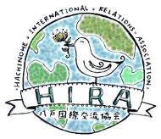

【お問合せ】　**八戸国際交流協会事務局**

〒031-8686　八戸市内丸一丁目1番1号（八戸市市民連携推進課内）

TEL: 0178-43-9257　 /　 FAX: 0178-47-1485　 /　 Email: [renkei@city.hachinohe.aomori.jp](mailto:renkei@city.hachinohe.aomori.jp)

